Pruebas

Brave

Edge
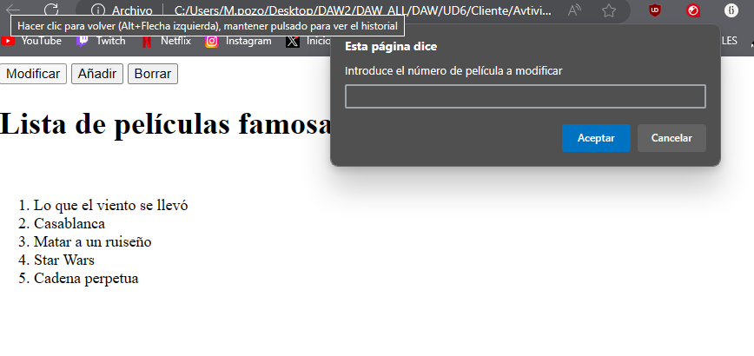
Chrome

Solo cambia la interfaz de los promp

